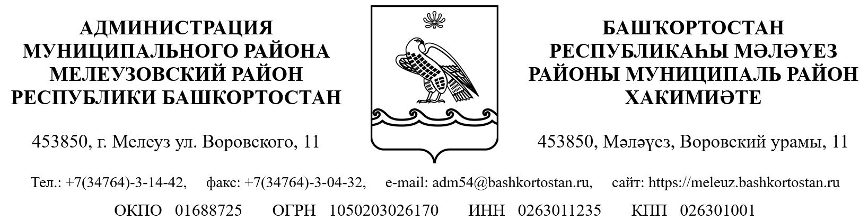
« | 23 | » | декабря | 20 | 22 | г. | № | 1500 |  | « | 23 | » | декабря | 20 | 22 | й.

О внесении изменений в постановление
Администрации муниципального района
Мелеузовский район Республики Башкортостан
от 15 ноября 2021 года №1316 «Об утверждении
муниципальной программы «Поддержка
социально ориентированных некоммерческих
организаций в муниципальном районе
Мелеузовский район Республики Башкортостан»

В соответствии со статьей 179 Бюджетного кодекса Российской Федерации, Федеральным законом от 6 октября 2003 года № 131-ФЗ «Об общих принципах организации местного самоуправления в Российской Федерации», постановлением Администрации муниципального района Мелеузовский район Республики Башкортостан 02 ноября 2015 года №2022 « Порядок разработки, реализации и оценки эффективности муниципальных программ муниципального района Мелеузовский район Республики Башкортостан», Федеральным законом от 12 января 1996 года № 7-ФЗ «О некоммерческих организациях», в целях создания условий для эффективного использования потенциала социально ориентированных некоммерческих организаций в решении задач социально- экономического развития и повышения активности населения муниципального района Мелеузовский район Республики Башкортостан

ПОСТАНОВЛЯЮ:

1. Утвердить прилагаемые изменения, вносимые в постановление Администрации муниципального района Мелеузовский район Республики Башкортостан от 15 ноября 2021 года №1316 «Об утверждении муниципальной программы «Поддержка социально ориентированных некоммерческих организаций в муниципальном районе Мелеузовский район Республики Башкортостан».
2. Настоящее постановление разместить на официальном сайте Администрации в сети Интернет, обнародовать в здании Администрации.
3. Контроль за исполнением настоящего постановления возложить на заместителя главы Администрации по социальным вопросам Г.А. Шлычкова.

Глава Администрации Р.Н. Шамсутдинов

СОГЛАСОВАНО:

Заместитель главы Администрации Г.Н. Гончаренко
по финансовым вопросам

Заместитель главы Администрации Г.А. Шлычков
по социальным вопросам

Управляющий делами И.Р. Мулюков

Начальник юридического отдела Т.Д. Дмитриева

исп. Гибадуллин Р.М.,
8(34764) 3-26-62

Утверждена постановлением главы Администрации муниципального района Мелеузовский район Республики Башкортостан от «____»__________2022года

№________

Изменения,
вносимые в постановление Администрации муниципального района
Мелеузовский район Республики Башкортостан от 15 ноября 2021 года №1316
«Об утверждении муниципальной программы «Поддержка социально ориентированных некоммерческих организаций в муниципальном районе Мелеузовский район Республики Башкортостан»

- Раздел Паспорта программы «Соисполнитель программы» изложить в следующей редакции:

Паспорт муниципальной программы

Соисполнитель программы | Отдел по управлению муниципальной собственностью  Отдел по взаимодействию со СМИ и интернет - коммуникациям

- В Приложении №2 «План реализации и финансовое обеспечение муниципальной программы «Поддержка социально ориентированных некоммерческих организаций в муниципальном районе Мелеузовский район Республики Башкортостан» графу 3, строку 1.4 изложить в следующей редакции: «Отдел по взаимодействию со СМИ и интернет – коммуникациям».

Управляющий делами И.Р. Мулюков

